Server

1. WSAStartup():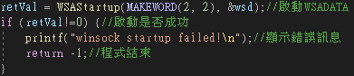
2. Socket():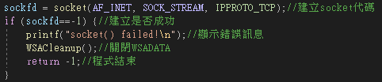
3. bind():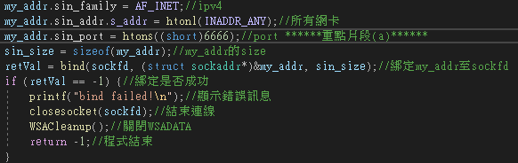
4. listen():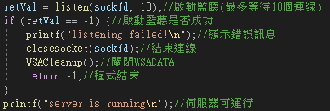:
5. accept()(第一次連線): 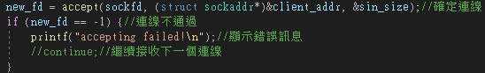
6. Send()、recv()(第一次連線): 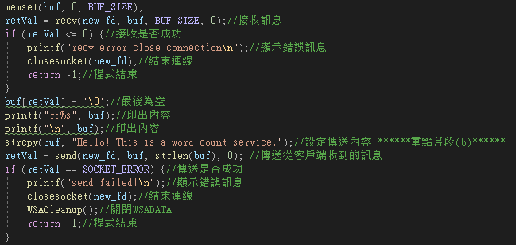
7. Send()、recv()(持續傳送): 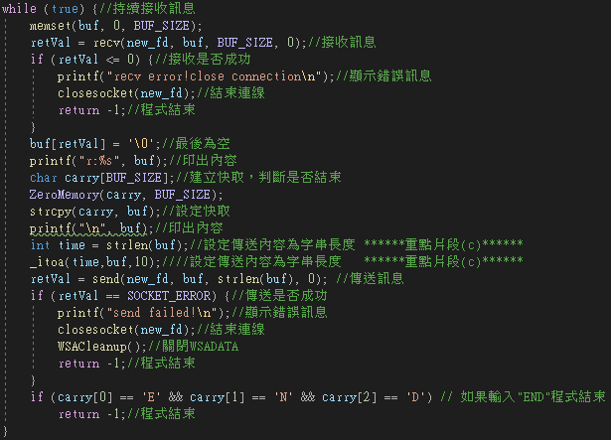

結果:

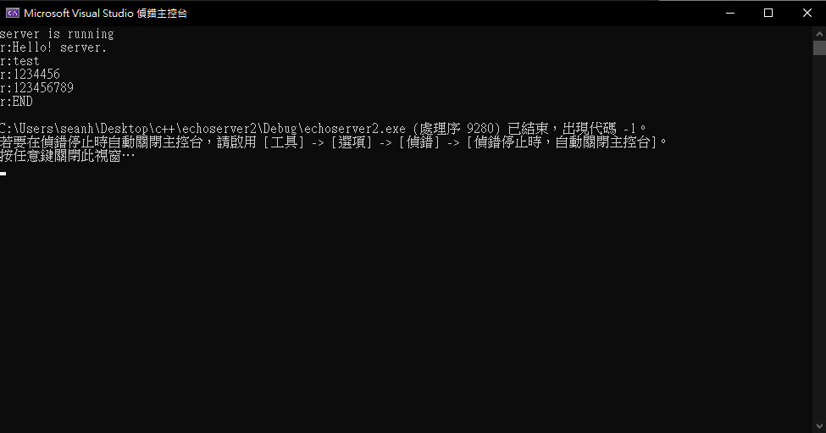

結果: